计算机图形学
实验指导书

软件工程教研室

计算机与信息工程学院
中南林业科技大学
2017-05

第一部分 绪论 - 3 -
第二部分 基本实验指导 - 5 -
实验一 Window 图形编程基础 - 5 -
实验二 直线、圆与椭圆的绘制 - 14 -
实验三 直线与多边形的裁剪 - 23 -
实验四 多边形的扫描转换与区域填充 - 27 -
实验五 图形变换 - 35 -
实验六 用OpengGL绘制简的多面体 - 37 -
实验七 真实感图形绘制 - 43 -

第一部分 绪论
本指导书是根据《计算机图形学》课程实验教学大纲编写的，适用于计算机科学与技术的相关专业。
- 本课程实验的作用与任务
计算机图形学是研究利用计算机来处理图形的原理、方法和技术的学科。图形的处理包括了图形生成、图形描述、图形存储、图形变换、图形绘制、图形输出等等。计算机图形学与计算机图形处理技术是许多重要应用领域的基础，图形技术已经交叉渗透到各个应用学科中。通过理论学习，再通过相应的实践操作，可以让学生掌握计算机图形技术的知识，培养计算机图形处理的能力，熟悉计算机图形应用软件和系统的设计、使用和组织。本实验课程的任务是让学生学会如何把书本上学到的知识用于解决实际问题，培养软件工作所需要的动手能力；另一方面，能使书本上的知识变“活”，起到深化理解和灵活掌握教学内容的目的。
- 本课程实验的基础知识
本课程的主要讲授了计算机图形学的概念，研究内容和应用领域；图形（图像）信息的计算机处理；图形系统的组成和图形设备；图形基元及其属性的生成、操作和实现；图形操作与处理技术；二维及三维图形的表示、变换、窗口-视区变换等操作；图形的窗口与视区，图形的填充与剪裁，图段与图层处理；隐藏线、面消隐技术，计算机图形标准以及图形数据结构和图形程序设计等。
- 本课程实验教学项目及其教学要求（16课时）
序号 | 实验项目名称 | 学时 | 教学目标、要求
1 | Window图形编程基础 | 2 | 目的：掌握如何在编译平台下编辑、编译、连接和运行一个简单的Windows 图形应用程序；  要求：掌握Window 图形编程的基本方法；学会使用基本绘图函数和Window GDI 对象；  方法：讲课，实验演示。
2 | 直线、圆与椭圆的绘制 | 2 | 目的：掌握直线的DDA算法和Bresenham算法的原理并编程实现。理解并掌握圆与椭圆的利用极坐标方程实现的DDA算法的原理；理解并掌握圆的Bresenham算法原理。  要求：编程实现直线的DDA算法和Bresenham算法，比较DDA算法和Bresenham算法绘制直线的异同。编程实现圆与椭圆的角度DDA画法。  方法：讲课，实验演示。
3 | 直线和多边形的裁剪 | 2 | 目的：掌握直线编码裁剪的原理与实现方法；  掌握多边形的逐边裁剪的原理与实现方法。  要求：编程实现多边形逐边裁剪算法。  方法：讲课，实验演示。
4 | 多边形的扫描转换与区域填充 | 2 | 目的：掌握多边形的扫描转换；掌握区域填充算法。  要求：编程实现多边形的扫描转换；区域填充算法。  方法：讲课，实验演示。
5 | 图形变化 | 2 | 目的：掌握二维图形变换的方法。  要求：编程实现利用不同的变换方法绘制图形。  方法：讲课，实验演示。
6 | 用OpengGL绘制简的多面体 | 2 | 目的：熟练掌握利用GLUT库中的多面体函数生成5中规则多面体的函数  要求：编程实现利用GLUT库中的多面体函数生成5中规则多面体。  方法：讲课，实验演示。
7 | VC下OpenGL绘图程序的实现 | 2 | 目的：进一步熟悉OpenGL 的主要功能；  要求：掌握OpenGL 的绘图流程和原理；掌握在Visual C++下OpenGL 绘图程序的基本实现方法；  方法：讲课，实验演示。
8 | 综合实验 | 2 | 对上述实验进行整理
总学时 |  | 16

第二部分 基本实验指导

实验一 Window 图形编程基础
- 实验目的
1、熟练使用实验主要开发平台VC6.0；
2、掌握如何在编译平台下编辑、编译、连接和运行一个简单的Windows 图形应用程序；
3、掌握Window 图形编程的基本方法；
4、学会使用基本绘图函数和Window GDI 对象；
- 实验原理
在程序中，用户可以自己设定绘制图形的形状和画笔的颜色，需要有变量（m_UserColor）记录用户选择的颜色；同理，需要有变量（m_UserShape）记录用户选择的图形。在基于Document-View 的程序中，应用程序几乎所有的绘制工作都是在视图类的OnDraw(pDC->LineTo*pDC)函数中完成。OnDraw(CDC *pDC)是CView 类中的一个虚成员函数，每次当视窗被重新绘制时，应用程序框架都要调用函数OnDraw(CDC *pDC)。当用户改变了窗口尺寸，或者窗口恢复了以前被遮盖的部分，或者当应用程序改变了窗口的数据时，窗口都需要被重新绘制。用户改变窗口的尺寸，或者窗口恢复以前被遮盖的部分，这两种事件应用程序框架可以自动觉察，并且调用OnDraw（）函数。
- 主要仪器及耗材
pc机
- 实验内容与步骤
1．绘图体验：创建一个新的工程
【file】－>【new】－>【projects】－>【MFC AppWizard [exe]】，新建一个工程名字为test。如图所示
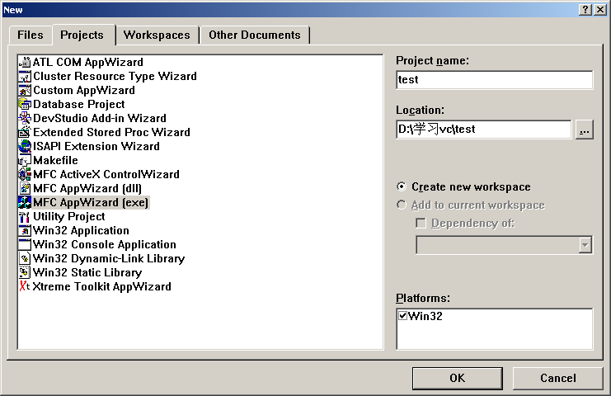
图1-1 新建一个工程
然后点击【ok】，选择【Single Document】，如图所示
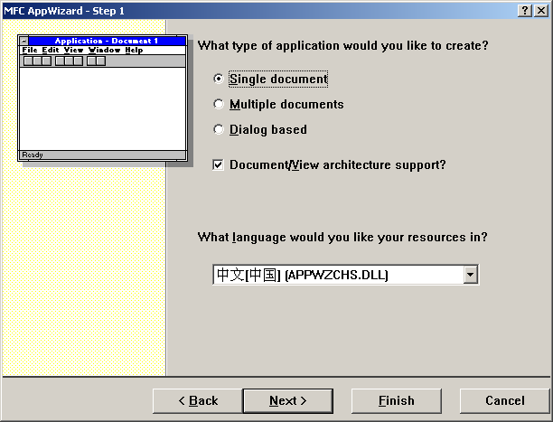
图1-2 选择工程类型
再点击【finish】按钮即可，显示新建工程的信息窗口，如图所示
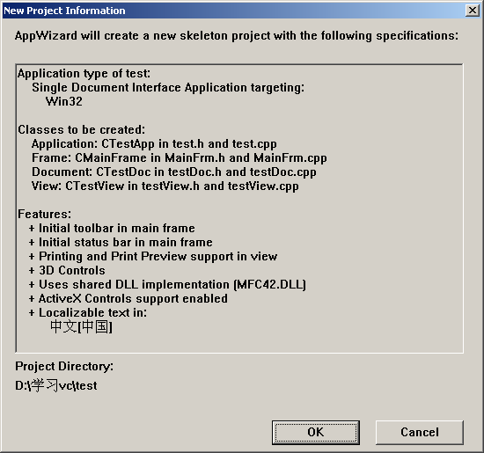
图1-3 显示新建工程的信息
点击【ok】即可，此时一个新的工程就建立了，但是一个空的工程，没有实际内容，我们要实现绘图功能，只需要在类CtestView的函数OnDraw（）中添加绘图语句即可，我们添加下列三行语句，如图所示：
pDC->SetPixel (250,250,RGB(0,0,0)); //画一个象素点
pDC->LineTo(300,200); //画直线线
pDC->Ellipse (100,100,150,150); //画圆
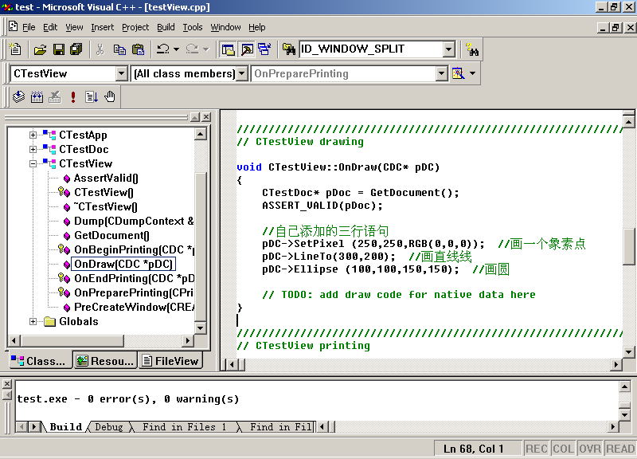
此时编译并运行此工程，运行结果如图所示：
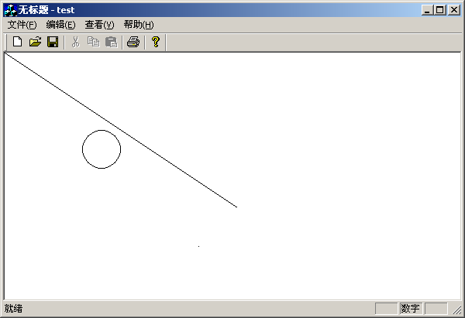
2. 编写一个简单绘图程序MyDraw,要求实现下列功能：
(1)当用户在客户区按下鼠标左键并移动时，根据鼠标移动的轨迹绘制出指定的线段；
(2)重绘窗口时能够显示已绘制的线段，并且能够保存绘制好的图形在磁盘文件中；
具体步骤：
2.1 初步绘制
1．利用MFC AppWizard[exe]向导创建一个SDI应用程序MyDraw，为视图类CMyDrawView添加成员变量：
[MyDrawView.h]
protected: // 定义有关鼠标作图的成员变量
CPoint m_ptOrigin; // 起始点坐标
bool m_bDragging; // 拖拽标记
HCURSOR m_hCross; // 光标句柄
2．在视图类CMyDrawView构造函数中设置拖拽标记和十字光标。
CMyDrawView::CMyDrawView()
{
// TODO: add construction code here
m_bDragging=false; // 初始化拖拽标记
// 获得十字光标句柄
m_hCross=AfxGetApp()->
LoadStandardCursor(IDC_CROSS);
}
3．利用ClassWizard类向导为视图类添加按下鼠标左键WM_LBUTTONDOWN的消息处理函数。
void CMyDrawView::OnLButtonDown(
UINT nFlags, CPoint point)
{
// TODO: Add your message . . . . . .
SetCapture(); // 捕捉鼠标
::SetCursor(m_hCross); // 设置十字光标
m_ptOrigin=point;
m_bDragging=TRUE; // 设置拖拽标记
// CView::OnLButtonDown(nFlags, point);
}
利用ClassWizard类向导为视图类添加鼠标移动WM_MOUSEMOVE的消息处理函数。
void CMyDrawView::OnMouseMove(
UINT nFlags, CPoint point)
{
// TODO: Add your message . . . . . .
if(m_bDragging)
{
CClientDC dc(this);
dc.MoveTo(m_ptOrigin);
dc.LineTo(point); // 绘制线段
m_ptOrigin=point; // 新的起始点
}
// CView::OnMouseMove(nFlags, point);
}
利用ClassWizard类向导为视图类添加左键释放WM_LBUTTONUP的消息处理函数。
void CMyDrawView::OnLButtonUp(UINT nFlags, CPoint point)
{
// TODO: Add your message . . . . . .
if(m_bDragging)
{
m_bDragging=false; // 清拖拽标记
ReleaseCapture(); // 释放鼠标，还原鼠标形状
}
// CView::OnLButtonUp(nFlags, point);
}

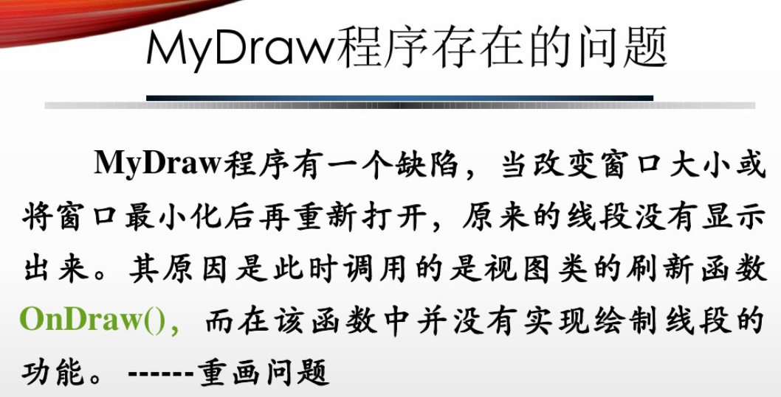

2.2 完善程序，在重绘窗口时能够显示已经绘制的线段
1．为线段定义新类CLine。选择“Insert|New Class”菜单命令，弹出New Class对话框中，在Class type栏选择Generic Class，在类名Name栏输入CLine，在类名Base class[es]栏输入CObject，单击OK按钮，自动生成了类CLine的头文件Line.h和实现文件Line.cpp的框架。
2．为类CLine定义成员变量和成员函数。
class Cline : CObject
{
private:
// 定义成员变量，表示一条直线起点和终点的坐标
CPoint m_pt1;
CPoint m_pt2;
public:
CLine();
virtual ~CLine();
CLine(CPoint pt1, CPoint pt2); // 构造函数
void DrawLine(CDC *pDC); // 绘制线段
};
在Line.cpp中编写成员函数的实现代码：
CLine::CLine(CPoint pt1, CPoint pt2)
{
m_pt1=pt1;
m_pt2=pt2;
}
void CLine::DrawLine(CDC* pDC)
{
pDC->MoveTo(m_pt1);
pDC->LineTo(m_pt2);
}
3．一般都使用数组来保存多条线段的数据，而且MFC提供了实现动态数组的类模板。类CObArray支持CObject指针数组，用它定义的对象可以动态生成。这样，可将存放每条线段数据的变量的指针存到CObArray类的对象中。为此在文档类CMyDrawDoc中定义有关的成员变量和成员函数，需要包含CLine类定义的头文件。

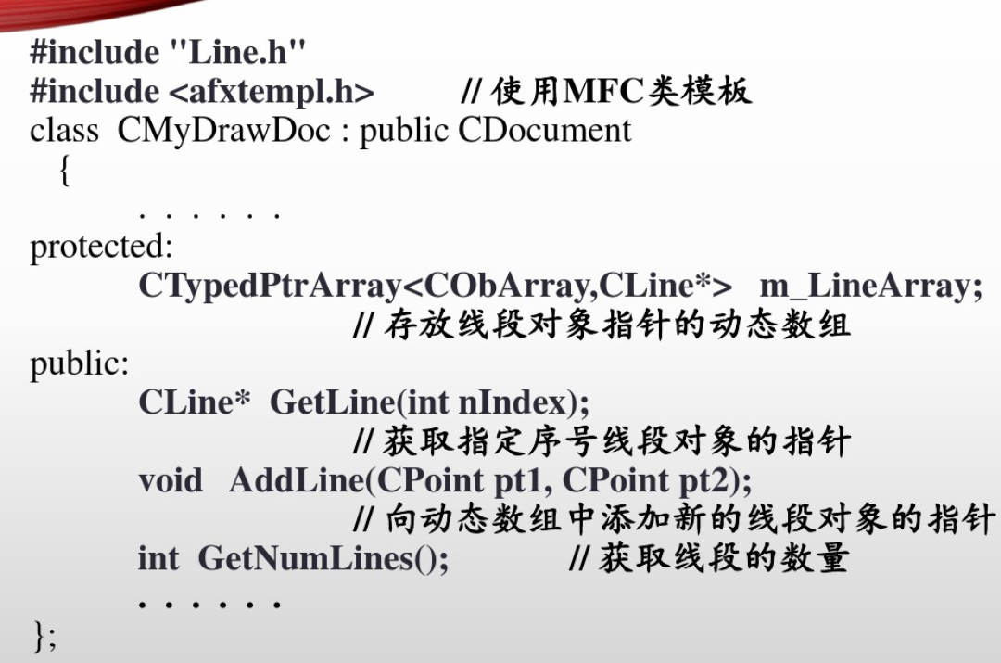
(图中与下面一段代码相同)
#include "Line.h"
#include "afxtempl.h" //使用MFC类模板
class CMyDrawDoc : public CDocument
{
……
protected: // 仅从序列化创建
CTypedPtrArray<CObArray, CLine*> m_LineArray
//存放线段对象指针的动态数组
public:
CLine* GetLine(int nIndex);
//获取指定序号线段对象的指针
void AddLine(CPoint pt1, CPoint pt2);
// 向动态数组中添加新的线段对象的指针
int GetNumLines();//获取线段的数量
……
}

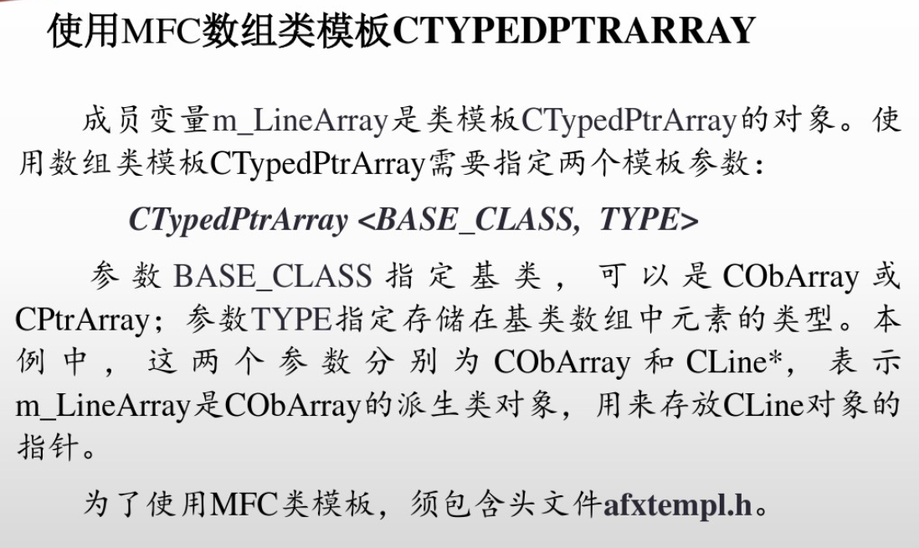
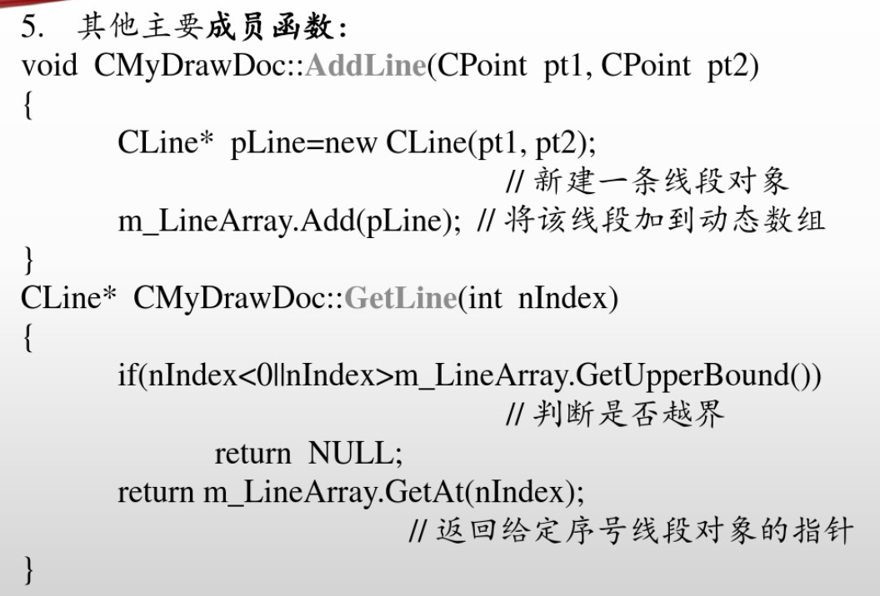
(图中与下面一段代码相同)

void CMyDrawDoc::AddLine(CPoint pt1, CPoint pt2)
{
CLine* pLine = new CLine(pt1, pt2);
//新建一条线段对象
m_LineArray.Add(pLine);//将该线段加到动态数组
}

CLine* CMyDrawDoc::GetLine(int nIndex)
{
if (nIndex<0||nIndex>m_LineArray.GetUpperBound())
//判断是否越界
return NULL;
return m_LineArray.GetAt(nIndex);
}
int CMyDrawDoc::GetNumLines()
{
return m_LineArray.GetSize();
//返回线段的数量
}

4．当鼠标移动时，除了绘制线段，还要保存当前线段的起点坐标和终点坐标。需要在视图类CMyDrawView的OnMouseMove()鼠标移动消息处理函数中添加有关代码。
void CMyDrawView::OnMouseMove(UINT nFlags, CPoint point)
{
// TODO: Add your message handler code here and/or call default
if(m_bDragging)
{
CMyDrawDoc *pDoc=GetDocument(); //获得文档对象指针
ASSERT_VALID(pDoc); //测试文档对象是否运行有效
pDoc->AddLine(m_ptOrigin, point); //加入线段到指针数组
CClientDC dc(this);
dc.MoveTo(m_ptOrigin);
dc.LineTo(point); // 绘制线段
m_ptOrigin=point; // 新的起始点
}
// CView::OnMouseMove(nFlags, point);
}
5. 修改OnDraw()函数
为了在改变程序窗口大小或最小化窗口后重新打开窗口时保留窗口中原有的图形，必须在OnDraw()函数中重新绘制前面利用鼠标所绘制的线段。这些线段的坐标作为类CLine对象的成员变量，所有CLine对象的指针已保存在动态数组m_LineArray中。
void CMyDrawView::OnDraw(CDC* pDC)
{
CMyDrawDoc* pDoc = GetDocument();
ASSERT_VALID(pDoc);
// TODO: add draw code for native data here
int nIndex=pDoc->GetNumLines(); // 取得线段的数量
// 循环画出每一段线段
while(nIndex--) // 数组下标从0到nIndex-1
{
pDoc->GetLine(nIndex)->DrawLine(pDC);
// 类CLine的成员函数
}
}

实验注意事项
本程序对图形的绘制和文字的显示都在视图类的 OnDraw()函数中完成。刷新视图时默认的函数调用过程：
CDocument::UpdateAllViews()
→CView::OnUpdate()
→CWnd::Invalidate()
→OnPaint()
→OnDraw()
思考题
1、如何利用鼠标拖动来完成图形的绘制？
2、最小化应用程序后，再最大化应用程序，出现了什么现象？原来绘制的图形是否消失了？如果消失了，为什么？如何改进？
3、如何在现有应用程序的窗口内输入文字信息？改变字体类型，比如宋体改为黑体？

实验二 直线、圆与椭圆的绘制
- 实验目的
1．进一步学习使用Trubo C和Visual C++的图形功能；
2．理解并掌握直线的DDA算法与Bresenham算法的原理；
3．比较DDA算法与Bresenham算法绘制直线的异同，进一步加深理解。
4．理解并掌握圆与椭圆的利用极坐标方程实现的DDA算法的原理
5．理解并掌握圆的Bresenham算法原理
6. 理解椭圆的中点算法
- 实验原理
DDA算法是一个增量算法。增量算法：在一个迭代算法中，每一步的x、y值是用前一步的值加上一个增量来获得。
通过各行各列象素中心构造一组虚拟网格线。按直线从起点到终点的顺序计算直线与各垂直网格线的交点，然后根据误差项的符号确定该列象素中与此交点最近的象素。
圆的Bresenham算法：
以点(0,r)为起点，按顺时针方向生成圆时，相当于在第一象限内，所以 y 是 x 的单调递减函数。y的计算式为：
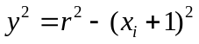
令d1、d2分别为yi到y、yi-1到y的距离，可知：
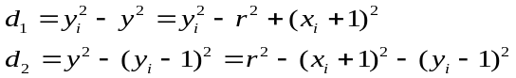
令判断式di=d1-d2，并代入d1、d2，则有：
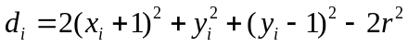
（1）如果di<0，则y=yi，即选择当前像素的正右方作为下一个像素，递推公式为：
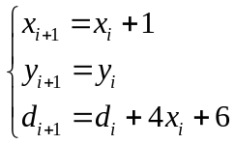

（2）如果di≥0，则y=yi-1，即选择当前像素的右下方作为下一个像素，递推公式为：
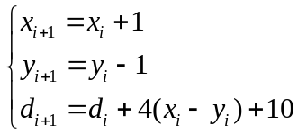

（3）计算判别式的初值。初始点为（0，R），则：
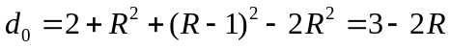
- 主要仪器及耗材
pc机
- 实验内容与步骤
1．编程实现直线的DDA算法程序；
void CMyView::OnDdaline()
{
CDC *pDC=GetDC(); // 获得设备指针
int x0=100,y0=100,x1=300,y1=200,c=RGB(255,0,0); // 定义直线两端点和直线颜色（红色）
float x,y,i;
float dx,dy,k;
dx=(float)(x1-x0);
dy=(float)(y1-y0);
k=dy/dx;
y=y0; x=x0;
if(abs(k)<1)
{ for(;x<=x1;x++)
{pDC->SetPixel(x,int(y+0.5),c);
y=y+k;}
}
if(abs(k)>=1)
{
for(;y<=y1;y++)
{pDC->SetPixel(int(x+0.5),y,c);
x=x+1/k;}
}
ReleaseDC(pDC); //释放设备指针
}
2．编程实现直线Bresenham算法程序及整数Bresenham算法程序；
直线的Bresenham算法实现：
void CTestView ::OnBresenhamline()
{
CDC *pDC=GetDC();
int x1=100,y1=200,x2=600,y2=800,color=RGB(0,0,255);
int i,x,y,dx,dy;
float k,e;
dx=x2-x1;
dy=y2-y1;
k=dy/dx;
e=-0.5; x=x1; y=y1;
for(i=0;i<=dx;i++)
{ pDC->SetPixel(x,y,color);
x++;
e=e+k;
if(e>=0) { y++; e=e-1;}
}
}
直线的整数Bresenham算法实现：
void CTestView::OnBresenhamline()
{
CDC *pDC=GetDC();
int x0=100,y0=100,x1=500,y1=600,color=RGB(0,0,255); int i,x,y,dx,dy;
float k,e;
dx=x1-x0;
dy=y1-y0;
e=-dx;
x=x0; y=y0;
for(i=0;i<=dx;i++)
{ pDC->SetPixel(x,y,color);
x++;
e+=2*dy;
if(e>=0)
{ y++;e=e-2*dx;} }
ReleaseDC(pDC);
}
3．编程实现圆的Bresenham算法程序；
圆的Bresenham算法实现：
void CMyView::OnBresenhamcircle()
{
CDC *pDC=GetDC();
int x0=100,y0=100,x,y,r=80,c=0; //黑色圆弧
float e,d;
e=3-2*r;x=0;y=r;
while(x<=y)
{
if (e<0)
{e=e+4*x+6;x++;}
else{e=e+4*(x-y)+10; x++;y--;}
pDC->SetPixel(x+x0,y+y0,c);
pDC->SetPixel(-x+x0,y+y0,c);
pDC->SetPixel(-x+x0,-y+y0,c);
pDC->SetPixel(x+x0,-y+y0,c);
pDC->SetPixel(y+x0,x+y0,c);
pDC->SetPixel(-y+x0,x+y0,c);
pDC->SetPixel(-y+x0,-x+y0,c);
pDC->SetPixel(y+x0,-x+y0,c);
}
ReleaseDC(pDC);
}
4.椭圆的中点算法实现：
void CTestView::OnMidpointellispe()
{
CDC *pDC=GetDC();
int a=100,b=300,x,y,color=50;
float d1,d2;
x=0;y=b;
d1=b*b+a*a*(-b+0.25);
pDC->SetPixel(x,y,color);
pDC->SetPixel(-x,-y,color);
pDC->SetPixel(-x,y,color);
pDC->SetPixel(x,-y,color);
while(b*b*(x+1)<a*a*(y-0.5))
{
if(d1<=0)
{ d1+=b*b*(2*x+3); x++; }
else
{ d1+=b*b*(2*x+3)+a*a*(-2*y+2);
x++; y--; }
pDC->SetPixel(x,y,color);
pDC->SetPixel(-x,-y,color);
pDC->SetPixel(-x,y,color);
pDC->SetPixel(x,-y,color);
}/*while上半部分*/
d2=b*b*(x+0.5)*(x+0.5)+a*a*(y-1)*(y-1)-a*a*b*b;
while(y>0)
{
if(d2<=0) {
d2+=b*b*(2*x+2)+a*a*(-2*y+3);
x++; y--; }
else { d2+=a*a*(-2*y+3);y--; }
pDC->SetPixel(x,y,color);
pDC->SetPixel(-x,-y,color);
pDC->SetPixel(-x,y,color);
pDC->SetPixel(x,-y,color);
}
}
实验内容:画一朵花，用两个椭圆来表示花瓣，用两条抛物线表示花蕊。
编写自定义的成员函数MidpointEllise()程序，这个函数用来画椭圆：
void CMy2_3View::MidpointEllise(CDC *pDC, int x0, int y0, int a, int b, COLORREF color)
{
int x,y;
float d1,d2;
x=0;y=b;
d1=b*b+a*a*(-b+0.25);
pDC->SetPixel(x+x0,y+y0,color);
while (b*b*(x+1)<a*a*(y-0.5))
{
if (d1<0)
{
d1+=b*b*(2*x+3);
x++;
}
else
{
d1+=(b*b*(2*x+3)+a*a*(-2*y+2));
x++; y--;
}
pDC->SetPixel(x0+x,y0+y,color);
pDC->SetPixel(x0+x,y0-y,color);
pDC->SetPixel(x0-x,y0+y,color);
pDC->SetPixel(x0-x,y0-y,color);
} // 上半部分
d2=(b*(x+0.5))*(b*(x+0.5))+(a*(y-1))*(a*(y-1))-(a*b)*(a*b);
while (y>0)
{
if (d2<0)
{
d2+=b*b*(2*x+2)+a*a*(-2*y+3);
x++; y--;
}
else
{
d2+=a*a*(-2*y+3);
y--;
}
pDC->SetPixel(x0+x,y0+y,color);
pDC->SetPixel(x0+x,y0-y,color);
pDC->SetPixel(x0-x,y0+y,color);
pDC->SetPixel(x0-x,y0-y,color);
} //下半部分
}
编写自定义的的成员函数PositiveNegativeParabola()程序，这个函数用来画花蕊：
void CMy2_3View::PositiveNegativeParabola(CDC *pDC, float a, float b, float c, int color)
{
int x,y,d;
x=0;
y=0;
pDC->SetPixel(x+450+b,y+225+c,color);
if(a>0)
{
y=1;
pDC->SetPixel(x+450+b,y+225+c,color);
d=1;
while(y<=30)
{
if(d>=0)
{
d=d-2*a*x-a;
x++;
}
else
{
d=d+1;
y++;
}
pDC->SetPixel(-x+450+b,y+225+c,color);
pDC->SetPixel(x+450+b,y+225+c,color);
}
}
else if(a<0)
{
x=1;
pDC->SetPixel(x+450+b,y+225+c,color);
d=1;
while(y>=-35)
{
if(d>=0)
{
d=d-1;
y--;
}
else
{
d=d-2*a*x-a;
x++;
}
pDC->SetPixel(-x+450+b,y+225+c,color);
pDC->SetPixel(x+450+b,y+225+c,color);
}
}
else
{
printf("this is not a Parabola!\n");
}
}
编写OnDraw()函数程序：
void CMy2_3View::OnDraw(CDC* pDC)
{
CMy2_3Doc* pDoc = GetDocument();
ASSERT_VALID(pDoc);
// TODO: add draw code for native data here
MidpointEllise(pDC, 430, 220, 100, 40, RGB(255,0,0));
MidpointEllise(pDC, 430, 220, 40, 100, RGB(255,0,0));
PositiveNegativeParabola(pDC,-0.7,-20,3,RGB(255,0,0));
PositiveNegativeParabola(pDC,-0.1,-20,3,RGB(255,0,0));
}
编译运行后得到如下图结果：
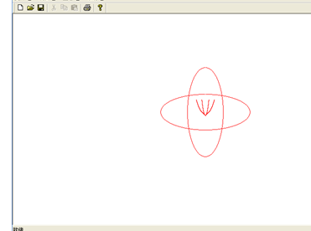

- 实验注意事项
1.直线和线段的异同;
2.DDA增量算法的原理及步长变量的选取;
3.Bresenham算法中对直线斜率的限制.
4.第一象限圆的递减性；
5.在算法中要把当前点对称到其他象限
- 思考题
对于Bresenham算法,斜率不同时：
以上讨论的是 0≤ k ≤ 1 的情况，即 0＜△y＜△x 的情况；
若是 0＜△x＜△y 的情况，则需将 x 和 y 的位置交换。
方向不同时：
若△y＜0或△x＜0时，要将算法中的 y＝y＋1换成y＝y－1、
x＝x＋1换成x＝x－1。
1.第一象限圆的递减性；
2.在算法中要把当前点对称到其他象限
3.圆的Bresenham算法的运行速度如何?是否易于硬件的实现?
4.改进的Bresebham算法实现。

实验三 直线与多边形的裁剪
- 实验目的
1．掌握直线编码裁剪的原理与实现方法；
2．掌握多边形的逐边裁剪的原理与实现方法。
- 实验原理
1、直线段编码裁剪算法（Cohen-Sutherland 算法）
假设窗口是标准矩形，即边与坐标轴平行的矩形，由上（y=wyt）、下（y=wyb）、左（x=wxl）、右（x=wxr）四条边描述。
算法基本思想：
对每条直线段p1(x1,y1)p2(x2,y2)分三种情况处理：
(1) 直线段完全可见，“简取”之。
(2) 直线段完全不可见，“简弃”之。
(3) 直线段既不满足“简取”的条件，又不满足“简弃”的条件，需要对直线段按交点进行分段，分段后重复上述处理。
2、多边形逐边裁剪算法：要保持窗口内多边形的边界部分，而且要将窗框的有关部分按一定次序插入多边形的保留边界之间，从而使剪裁后的多边形的边仍然保持封闭状态。
- 主要仪器及耗材
pc机
- 实验内容与步骤
1.在主程序的程序头部定义符号常量
#define LEFT 1
#define RIGHT 2
#define BOTTOM 4
#define TOP 8
2.定义成员变量和成员函数
int WT;
int WB;
int WR;
int WL;
int C_S_Line(CDC* pDC,int x1,int y1,int x2,int y2);
void encode(int x,int y,int *code);
3.在构造函数中为窗口边界变量赋初值：
WL=100;WR=400;WB=100;WT=300;
4.编写成员函数程序：
int CMy1_1View::C_S_Line(CDC *pDC, int x1, int y1, int x2, int y2)
{
int code1,code2,code,x,y;
encode(x1,y1,&code1); //(x1,y1)处的编码
encode(x2,y2,&code2); //(x2,y2)处的编码
while (code1!=0||code2!=0) //当 code1 不等于 0 或 code2 不等于 0
{
if ((code1&code2)!=0) return 0; //当 code1 与 code2 不等于 0，在同侧；
code=code1;
if (code1==0) code=code2;
if ((LEFT&code)!=0) //求交点
{
x=WL;
y=y1+(y2-y1)*(WL-x1)/(x2-x1);
}
else if ((RIGHT&code)!=0)
{
x=WR;
y=y1+(y2-y1)*(WR-x1)/(x2-x1);
}
else if ((BOTTOM&code)!=0)
{
y=WB;
x=x1+(x2-x1)*(WB-y1)/(y2-y1);
}
else if ((TOP&code)!=0)
{
y=WT;
x=x1+(x2-x1)*(WT-y1)/(y2-y1);
}
if (code==code1)
{
x1=x;y1=y;
encode(x,y,&code1);
}
else
{
x2=x;y2=y;
encode(x,y,&code2);
}
}
//end while,表示 code1，code2 都为 0，其中的线段为可视部分
pDC->MoveTo(x1+350,y1);
pDC->LineTo(x2+350,y2);
}
void CMy1_1View::encode(int x, int y, int *code)
{
int c=0;
if (x<WL) c=c|LEFT;
else if (x>WR) c=c|RIGHT;
if (y<WB) c=c|BOTTOM;
else if (y>WT) c=c|TOP;
*code=c;
}
5.编写OnDraw()程序：
void CMy1_1View::OnDraw(CDC* pDC)
{
CMy1_1Doc* pDoc = GetDocument();
ASSERT_VALID(pDoc);
// TODO: add draw code for native data here
//定义三条直线的坐标
int x11,y11,x21,y21,x12,y12,x22,y22,x13,y13,x23,y23;
x11=50;y11=150;x21=450;y21=250;
x12=150;y12=150;x22=350;y22=240;
x13=50;y13=400;x23=500;y23=350;
//定义画笔
CPen PenRed(PS_SOLID,1,RGB(255,0,0));//定义红色笔
CPen PenBlue(PS_SOLID,1,RGB(0,0,255));//定义蓝色笔
CPen Penwhite(PS_SOLID,1,RGB(255,255,255));//定义白色笔
//先画出窗口，用蓝色
pDC->SelectObject(&PenBlue);
pDC->Rectangle(WL,WB,WR,WT);
//先画出三条直线,用红线
pDC->SelectObject(&PenRed);
pDC->MoveTo(x11,y11);pDC->LineTo(x21,y21);
pDC->MoveTo(x12,y12);pDC->LineTo(x22,y22);
pDC->MoveTo(x13,y13);pDC->LineTo(x23,y23);
//画出剪裁后的窗口，用蓝色
pDC->SelectObject(&PenBlue);
pDC->Rectangle(WL+350,WB,WR+350,WT);
//用蓝线，画出裁剪三条线
pDC->SelectObject(&PenBlue);
C_S_Line(pDC,x11,y11,x21,y21);
C_S_Line(pDC,x12,y12,x22,y22);
C_S_Line(pDC,x13,y13,x23,y23);
}
6.编译运行程序得到如下的结果：
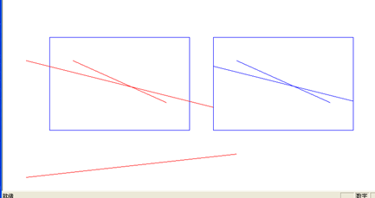
- 数据处理与分析
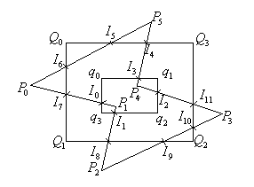
- 实验注意事项
1.区域编码算法原理；
2.双边和单边裁剪算法对裁剪多边形的要求
- 思考题
1.为什么对多边形边界线的裁剪不能采用直线裁剪方法实现？
2.除了直线的编码裁剪外请再设计一种直线裁剪算法并给出算法流程。

实验四 多边形的扫描转换与区域填充

- 实验目的
1．掌握多边形的扫描转换；
2．掌握区域填充算法。
- 实验原理
一 多边形的扫描转换
多边形可分为凸多边形、凹多边形、含内环多边形。
（1）凸多边形：任意两顶点间的连线均在多边形内。
（2）凹多边形：任意两顶点间的连线有不在多边形内的部分。
（3）含内环多边形：多边形内包含有封闭多边形。
扫描线多边形区域填充算法是按扫描线顺序，计算扫描线与多边形的相交区间，再用要求的颜色显示这些区间的像素。区间的端点可以通过计算扫描线与多边形边界线的交点获得。对于一条扫描线，多边形的填充过程可以分为4个步骤。
（1）求交：计算扫描线与多边形各边的交点。
（2）排序：把所有交点按x值递增顺序排序。
（3）配对：第一个与第二个，第三个与第四个等，每对交点代表扫描线与多边形的一个相交区间。
（4）填色：把相交区间内的像素置成多边形颜色，把相交区间外的像素置成背景色。
具体实现方法：为多边形的每一条边建立一边表；为了提高效率，在处理一条扫描线时，仅对与它相交的多边形的边进行求交运算。把与当前扫描线相交的边称为活性边，并把它们按与扫描线交点递增的顺序存放在一个链表中，称此链表为活性边表。另外使用增量法计算时，需要知道一条边何时不再与下一条扫描线相交，以便及时把它从扫描线循环中删除出去。为了方便活性边表的建立与更新，为每一条扫描线建立一个新边表（NET），存放在该扫描线第一次出现的边。为使程序简单、易读，这里新边表的结构应保存其对应边如下信息：当前边的边号、边的较低端点（xmin，ymin）与边的较高端点（xmax，ymax）和从当前扫描线到下一条扫描线间x的增量x。
相邻扫描线间x的增量x的计算，假定当前扫描线与多边形某一条边的交点的X坐标为x，则下一条扫描线与该边的交点不要重计算，只要加一个增量x。设该边的直线方程为ax+by+c=0；若y=yi，x=xi；则当y = yi+1时

其中 为常数。
扫描线与多边形顶点相交的处理方法如图1所示。
（1）扫描线与多边形相交的边分别处于扫描线的两侧，则记为一个交点，如点P5，P6。
（2）扫描线与多边形相交的边分别处于扫描线同侧，且yi<yi–1，yi<yi+1，则计两个交点（填色），如P2，若yi>yi–1，yi>yi+1，则计0个交点（不填色），如P1。
（3）扫描线与多边形边界重合（当要区分边界和边界内区域时需特殊处理），则计1个交点。
具体实现时，只需检查顶点的两条边的另外两个端点的y值。按这两个y值中大于交点y值的个数是0,1,2来决定。
算法步骤如下：
（1）初始化：构造边表。
（2）对边表进行排序，构造活性边表。
（3）对每条扫描线对应的活性边表中求交点。
（4）判断交点类型，并两两配对。
（5）对符合条件的交点之间用画线方式填充。
（6）下一条扫描线，直至满足扫描结束条件。
二 区域填充算法
这里的区域指已表示成点阵形式的填充图形，是像素的集合。区域有两种表示形式：内点表示和边界表示，如图2所示。内点表示，即区域内的所有像素有相同颜色；边界表示，即区域的边界点有相同颜色。区域填充指先将区域的一点赋予指定的颜色，然后将该颜色扩展到整个区域的过程。
区域填充算法要求区域是连通的。区域可分为4向连通区域和8向连通区域，如图3所示。4向连通区域指的是从区域上一点出发，可通过四个方向，即上、下、左、右移动的组合，在不越出区域的前提下，到达区域内的任意像素；8向连通区域指的是从区域内每一像素出发，可通过8个方向，即上、下、左、右、左上、右上、左下、右下这八个方向的移动的组合来到达。

图2 区域的内点表示和边界表示 图3 4连通区域和8连通区域
1．区域填充的递归算法
上面讨论的多边形填充算法是按扫描线顺序进行的。种子填充算法则是假设在多边形内有一像素已知，由此出发利用连通性填充区域内的所有像素。一般采用多次递归方式。
2．区域填充的扫描线算法
算法的基本过程如下：给定种子点（x，y），首先填充种子点所在扫描线上给定区域的一个区段，然后确定与这一区段相连通的上、下两条扫描线上位于给定区域内的区段，并依次保存下来。反复这个过程，直到填充结束。
区域填充的扫描线算法可由下列3个步骤实现。
（1）初始化：确定种子点元素（x，y）。
（2）判断种子点（x，y）是否满足非边界、非填充色的条件，若满足条件，以y作为当前扫描线沿当前扫描线向左、右两个方向填充，直到边界。
（3）确定新的种子点：检查与当前扫描线y上、下相邻的两条扫描线上的像素。若存在非边界、未填充的像素，则返回步骤（2）进行扫描填充。直至区域所有元素均为填充色，程序结束。
扫描线填充算法提高了区域填充的效率。
- 主要仪器及耗材
pc机
- 实验内容与步骤

（1）创建应用程序框架，以上述单文档程序框架为基础，创建如图4所示应用程序界面。
（2）编辑菜单资源。
在工作区的ResourceView标签中，单击Menu项左边“+”，然后双击其子项IDR_MAINFRAME，并根据表1中的定义添加编辑菜单资源。此时建好的菜单如图5所示。
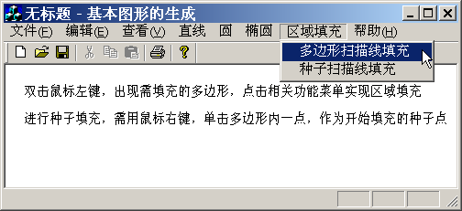
图4 程序界面
表1 菜单资源表
菜单标题 | 菜单项标题 | 标示符ID
区域填充 | 多边形扫描线填充 | ID_Scanfill
 | 多边形种子填充 | ID_Seedfill
图5 程序主菜单
（3）添加消息处理函数。
利用ClassWizard（建立类向导）为应用程序添加与菜单项相关的消息处理函数，ClassName栏中选择CMyView，根据表2建立如下的消息映射函数，ClassWizard会自动完成有关的函数声明。
表2 菜单项的消息处理函数
菜单项ID | 消 息 | 消息处理函数
ID_Scanfill | CONMMAN | OnScanfill
ID_Seedfill | CONMMAN | OnSeedfill
（4）添加程序结构代码。
① 在“基本图形的生成View.h”适当位置添加以下黑体字部分代码：

typedef struct //建立边表结构
{
int num, ymin,ymax;
float xmin,xmax,dx;
} Edge;

class CMyView : public CView
{
protected: // create from serialization only


public:
CPoint spt [7],s_point;
Edge edge[7],edge1[7],newedge[1];


}

② 在OnDraw()函数中添加如下黑体字部分代码。

void CMyView::OnDraw(CDC* pDC)//绘制要填充的多边形
{
CMyDoc* pDoc = GetDocument();
ASSERT_VALID(pDoc);
CPen newpen(PS_SOLID,1,RGB(255,0,0));
CPen *old=pDC->SelectObject(&newpen);
pDC->TextOut(20,20,"双击鼠标左键, 出现需填充的多边形, 点击相关功能菜单实现区域填充");
pDC->TextOut(20,50,"进行种子填充, 需用鼠标右键, 单击多边形内一点, 作为开始填充的种子点");
pDC->SelectObject(old);
}

③ 在菜单项的消息处理函数实体中添加以下黑体字部分代码。

void CMyView::OnScanfill() //扫描线算法进行多边形区域填充，如图6所示
{
CDC* pDC=GetDC();
CPen newpen(PS_SOLID,1,RGB(0,255,0));
CPen *old=pDC->SelectObject(&newpen);
int j,k,s=0;
int p[5]; //每根扫描线交点
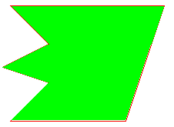
图6 扫描线算法区域填充

int pmin,pmax;
for(int i=0;i<6;i++)//建立边表
{
edge[i].dx=(float)(spt[i+1].x-spt[i].
x)/(spt[i+1].y-spt[i].y);
if(spt[i].y<=spt[i+1].y){
edge[i].num=i;
edge[i].ymin=spt[i].y;
edge[i].ymax=spt[i+1].y;
edge[i].xmin=(float)spt[i].x;
edge[i].xmax=(float)spt[i+1].x;
pmax=spt[i+1].y;
pmin=spt[i].y;

}
else{
edge[i].num=i;
edge[i].ymin=spt[i+1].y;
edge[i].ymax=spt[i].y;
edge[i].xmax=(float)spt[i].x;
edge[i].xmin=(float)spt[i+1].x;
pmax=spt[i].y;
pmin=spt[i+1].y;
}
}
for(int r=1;r<6;r++) //排序edge(yUpper，xIntersect)
{
for(int q=0;q<6-r;q++)
{
if(edge[q].ymin<edge[q+1].ymin)
{
newedge[0]=edge[q]; edge[q]=edge[q+1];
edge[q+1]=newedge[0];
}
}
}
for(int scan=pmax-1;scan>pmin+1;scan--)
{
int b=0;
k=s;
for(j=k;j<6;j++)
{
if((scan>edge[j].ymin)&&(scan<=edge[j].ymax))//判断与线段相交
{
if(scan==edge[j].ymax)
{
if(spt[edge[j].num+1].y<edge[j].ymax)
{
b++;
p[b]=(int)edge[j].xmax;
}
if(spt[edge[j].num-1].y<edge[j].ymax)
{
b++;
p[b]=(int)edge[j].xmax;
}
}
if((scan>edge[j].ymin)&&(scan<edge[j].ymax))
{
b++;
p[b]=(int)(edge[j].xmax+edge[j].dx*(scan-edge[j].
ymax));
}
}
//pDC->LineTo(spt[edge[0].num].x,spt[edge[0].num].y);
if(scan<=edge[j].ymin)//
s=j;
}
if(b>1)
{
for(int u=1;u<b;u++)
{
pDC->MoveTo(p[u]+3,scan);
u++;
pDC->LineTo(p[u],scan);
}
}
}
pDC->SelectObject(old);
}

说明：双击，出现需填充的多边形，单击相关功能菜单实现区域填充。

void CMyView::OnSeedfill() //种子算法进行多边形区域填充，如图7所示
{
CWindowDC dc (this);
int fill=RGB(0,255,0);
int boundary=RGB(255,0,0);
图7 种子算法区域填充

CPoint pt=s_point;
int x,y,p0,pmin,pmax;
//求多边形的最大最小值
for(int m=1;m<7;m++)
{
for(int n=0;n<7-m;n++)
{
if(spt[n].y<spt[n+1].y)
{
p0=spt[n].y; spt[n]=spt[n+1];
spt[n+1]=p0;
}
}
}
pmax=spt[0].y,pmin=spt[6].y;

x=s_point.x;
y=s_point.y;
for(;y<pmax+1;y++)
{
int current=dc.GetPixel(x,y);
while((current!=boundary)&&(current!=fill))
{
dc.SetPixel(x,y,fill);
x++;
current=dc.GetPixel(x,y);
}
x=s_point.x;
x--;
current=dc.GetPixel(x,y);
while((current!=boundary)&&(current!=fill))
{
dc.SetPixel(x,y,fill);
x--;
current=dc.GetPixel(x,y);
}
x=s_point.x;
}
x=s_point.x;
y=s_point.y-1;
for(;y>pmin-2;y--)
{
int current=dc.GetPixel(x,y);
while((current!=boundary)&&(current!=fill))
{
dc.SetPixel(x,y,fill);
x++;
current=dc.GetPixel(x,y);
}
x=s_point.x;
x--;
current=dc.GetPixel(x,y);
while((current!=boundary)&&(current!=fill))
{
dc.SetPixel(x,y,fill);
x--;
current=dc.GetPixel(x,y);
}
x=s_point.x;
}
}

说明：
（1）双击后，出现需填充的多边形，单击相关功能菜单实现区域填充。
（2）进行种子填充，需右击多边形内一点，作为开始填充的种子点。

void CMyView::OnLButtonDblClk(UINT nFlags, CPoint point)
{
RedrawWindow();
CDC* pDC=GetDC();
CPen newpen(PS_SOLID,1,RGB(255,0,0));
CPen *old=pDC->SelectObject(&newpen);
spt[0]=CPoint(100,100); //绘制多边形区域
spt[1]=CPoint(300,100);
spt[2]=CPoint(250,250);
spt[3]=CPoint(100,250);
spt[4]=CPoint(150,200);
spt[5]=CPoint(90,180);
spt[6]=CPoint(150,150);
spt[7]=CPoint(100,100);
pDC->Polyline(spt,8);
pDC->SelectObject(old);
ReleaseDC(pDC);
CView::OnLButtonDblClk(nFlags, point);
}
void CMyView::OnRButtonDown(UINT nFlags, CPoint point)
{ s_point=point; //选择种子点
CView::OnRButtonDown(nFlags, point);
}

实验五 图形变换
无论在美术中还是在工程设计中，利用基本图形变换方式绘制的二维图形和工程图都被广泛应用。日常生活中的美术图案（如纺织品图案、装饰图案等）大多是将一个图案单元或几个图案单元经过图形变换、组合排列，从而形成一幅美丽的艺术图案。图形或称图案设计，在现代生产和生活中也越来越受到人们的重视，其应用范围也越来越广。尤其利用计算机进行图案设计前景更广阔，计算机绘制图案速度快、线条清晰，也可绘制很复杂的图案，如函数曲线图、随机图、各种简单图形经二维几何变换后的美丽图案等。
1. 蝴蝶结
蝴蝶结顾名思义即类似蝴蝶结的图案。是经过设置二维坐标x，y函数以及利用旋转变换绘制的图案。画线点的x坐标、y坐标以下列函数规律变化。
void CMy2DtransView::OnDrawRose()
{CDC *pDC=GetDC();
int d,k,x1,x2,y1,y2;
float pi,a,e;
CPen pen;
pen.CreatePen(PS_SOLID,1,RGB(0xff,0,0));
CPen *pOldPen = pDC->SelectObject(&pen);
pi = 3.1415926;
d = 80;
for (a = 0; a<=2 * pi; a+= pi/360)
{
e = d * (1+0.25*sin(4*a));
e = e * (1 + sin(8*a));
x1 = int(320+e*cos(a));
x2 = int(320+e*cos(a + pi/8));
y1 = int(200+e*sin(a));
y2 = int(200+e*sin(a + pi/8));
pDC->MoveTo(x1,y1);
pDC->LineTo(x2,y2);
}
}

2.正叶线图案

void CMy2DtransView::OnDrawLeaf()
{
CDC *pDc=GetDC();
CPen pen;
pen.CreatePen(PS_SOLID,1,RGB(0,0,0xff));
CPen *pOldPen = pDc->SelectObject(&pen);

int a,n,cx,cy,gx,gy,flag,k;
double r,p,th,x,y,pi;
a = 160;n = 2;pi = 3.1415926;
cx = 700;
cy = 500;
flag = 0; k = 200;
for (p = 1; p >= 0.2; p-=0.2)
{
for (th = 0; th <= 2*pi+0.1; th += pi/k)
{
r = fabs(a*cos(n*th)*p);
x = r*cos(th);
y = r*sin(th);
gx = int(cx+x);
gy = int(cy+y);
if (flag == 0)
{
pDc->MoveTo(gx,gy);
}
flag = 1;
pDc->LineTo(gx,gy);
}
flag = 0;
}
pDc->SelectObject(pOldPen);
}

实验六 用OpengGL绘制简的多面体
- 实验目的
熟练掌握利用GLUT库中的多面体函数生成5中规则多面体的函数。
- 实验原理
- 生成多面体的函数
glutSolidTetrahedron()  glutWireTetrahedron() | 绘制中心位于世界坐标系原点的实心四面体和线框四面体，半径为√3
glutSolidCube(size)  gluWireCube(size) | 绘制中心位于世界坐标系原地的实心立方体何线框立方体，半径为size，它是一个双精度浮点值
glutSolidOctahedron()  glutWireOctahedron() | 绘制中心位于世界坐标系原点的实心八面体和线框八面体，半径为1.0
glutSolidDodecahedron()  glutWireDodecahedron() | 绘制中心位于世界坐标系原点的实心十二面体和线框十二面体，半径为√3
glutSolidIcosahedron()  glutWireIcosahedron() | 绘制中心位于世界坐标系原点的实心二十面体和线框二十面体，半径为1.0

- GLUT库中的二次/三次曲面函数
GLUT库中还包含有一些二次/三次曲面函数，包括球面，锥面，环面，和茶壶等。函数：
void glutSolidSphere(GLdouble radius，GLint slices，GLint stacks);
void glutWireSphere(GLdouble radius，GLint slices，GLint stacks); 绘制实体或者线框球面
其中，radius指定球面的半径，参数slices和stacks指定球面上的经线和纬线数目。函数：
void glutSolidCone(GLdouble radius，GLdouble height，GLint slices，GLint stacks);
Void glutWireCone(GLdouble radius，GLdouble height，GLint slices，GLint stacks);在坐标系原点绘制实体或线框圆锥面
其中，radius指定圆锥地面的半径，参数height指定圆锥的高度，参数stacks和slices指定圆锥面的经线和纬线数目。

- GLU库中的二次曲面函数
GLU库也包含了多种二次曲面函数，包括球面、圆柱面、圆台面、圆锥、圆盘和圆环剖面等。但是其曲面生成方式与GLUT库中的函数有所不同，需要先指定一个二次曲面，然后激活二次曲面绘制器，最后指定曲面的绘制方式和参数。

- 实验内容
#include <gl/glut.h>
static GLsizei iMode=1; //选定的菜单项
static GLfloat xRot=0.0f; //x方向旋转参数
static GLfloat yRot=0.0f; //y方向旋转参数
GLUquadricObj *obj; //二次曲面对象
void Initial(void)
{
glClearColor(1.0f,1.0f,1.0f,1.0f);
glColor3f(0.0f,0.0f,0.0f);
obj=gluNewQuadric(); //激活二次曲面绘制器
gluQuadricDrawStyle(obj,GLU_LINE); //已选框方式绘制二次曲面对象
}
void ChangeSize(int w,int h)
{
glViewport(0,0,w,h);
glMatrixMode(GL_PROJECTION);
glLoadIdentity();
gluOrtho2D(-1.5f,1.5f,-1.5f,1.5f);
}
void Display(void)
{
glClear(GL_COLOR_BUFFER_BIT);
glMatrixMode(GL_MODELVIEW); //指定设置模型视图变换参数
glLoadIdentity(); //消除以前的变换
glRotatef(xRot,1.0f,0.0f,0.0f); //绕x轴旋转图形
glRotatef(yRot,0.0f,1.0f,0.0f); //绕y轴旋转图行
switch(iMode)
{
case 1:
glutWireTetrahedron();
break; //绘制线框正四面体
case 2:
glutSolidTetrahedron();
break; //绘制实体正四面体
case 3:
glutWireOctahedron();
break; //绘制线框正八面体
case 4:
glutSolidOctahedron();
break; //绘制实体正八面体
case 5:
glutWireSphere(1.0f,15,15);
break; //绘制线框球
case 6:
glutSolidSphere(1.0f,15,15);
break; //绘制实体球
case 7:
glutWireTeapot(1.0f);
break; //绘制线框茶壶
case 8:
glutSolidTeapot(1.0f);
break; //绘制实体茶壶
case 9:
gluSphere(obj,1.0f,15,15);
break; //绘制二次曲面（球）
case 10:
gluCylinder(obj,1.0f,0.0f,1.0f,15,15);
break; //绘制二次曲面（圆锥）
case 11:
gluPartialDisk(obj,0.3f,0.8f,15,15,30.0f,260.0f);
break; //绘制二次曲面（圆环）
default:
break;
}
glFlush();
}
//处理菜单响应
void ProcessMenu(int value)
{
iMode=value;
glutPostRedisplay();
}
void SpecialKeys(int key,int x,int y)
{
//光标键控制图形的旋转
if(key==GLUT_KEY_UP) xRot-=5.0f;
if(key==GLUT_KEY_DOWN) xRot+=5.0f;
if(key==GLUT_KEY_LEFT) yRot-=5.0f;
if(key==GLUT_KEY_DOWN) yRot+=5.0f;
if(xRot>356.0f) xRot=0.0f;
if(xRot<-1.0f) xRot=355.0f;
if(yRot>356.0f) yRot=0.0f;
if(yRot<-1.0f) yRot=355.0f;
glutPostRedisplay();
}
int main(int argc,char *argv[])
{
glutInit(&argc,argv);
glutInitDisplayMode(GLUT_SINGLE|GLUT_RGB);
glutInitWindowSize(400,400);
glutInitWindowPosition(100,100);
glutCreateWindow("OpenGL模型绘制函数示例");

int nGlutPolyMenu = glutCreateMenu(ProcessMenu);
glutAddMenuEntry("线框正四面体",1);
glutAddMenuEntry("实体正四面体",2);
glutAddMenuEntry("线框正八面体",3);
glutAddMenuEntry("实体正八面体",4);

int nGlutCurveMenu=glutCreateMenu(ProcessMenu);
glutAddMenuEntry("线框球面",5);
glutAddMenuEntry("实体球面",6);
glutAddMenuEntry("线框茶壶",7);
glutAddMenuEntry("实体茶壶",8);

int nGluCurveMenu=glutCreateMenu(ProcessMenu);
glutAddMenuEntry("线框球面",9);
glutAddMenuEntry("线框圆锥面",10);
glutAddMenuEntry("线框圆环面",11);

int nMainMenu=glutCreateMenu(ProcessMenu);
glutAddSubMenu("GLUT多面体",nGlutPolyMenu);
glutAddSubMenu("GLUT曲面",nGlutCurveMenu);
glutAddSubMenu("GLU曲面",nGluCurveMenu);
glutAttachMenu(GLUT_RIGHT_BUTTON);

glutDisplayFunc(Display);
glutReshapeFunc(ChangeSize);
glutSpecialFunc(SpecialKeys);
Initial();
glutMainLoop();
return 0;
}
- 实验结果
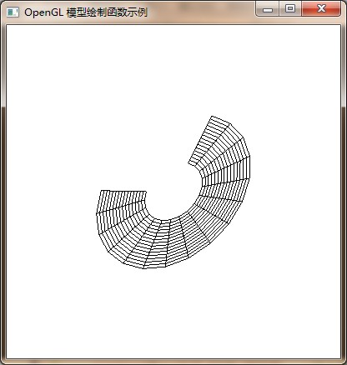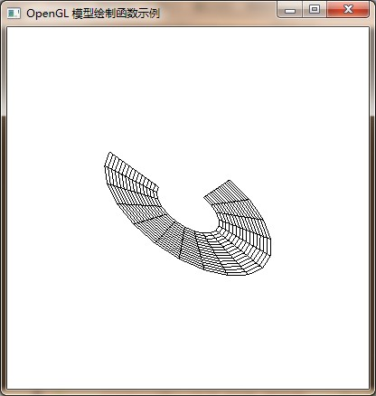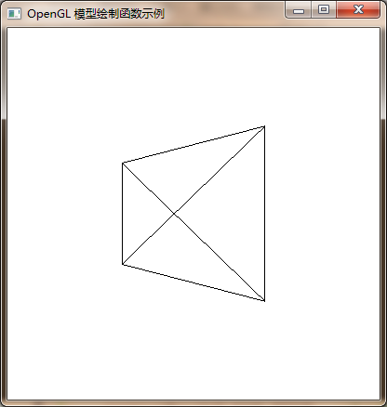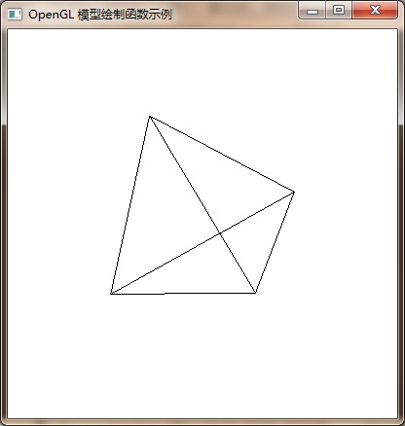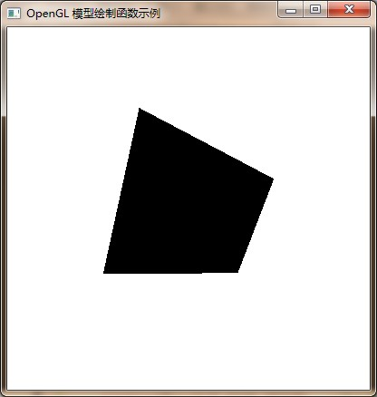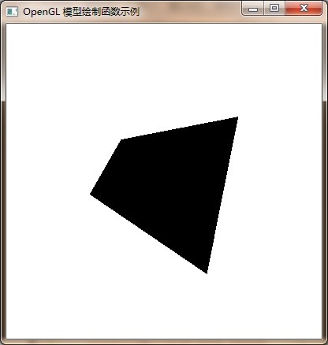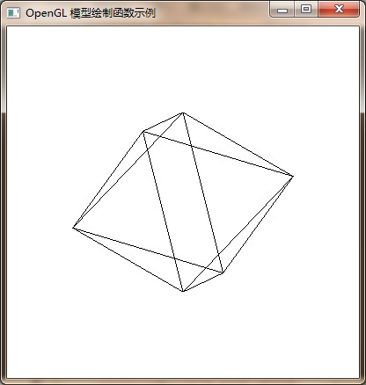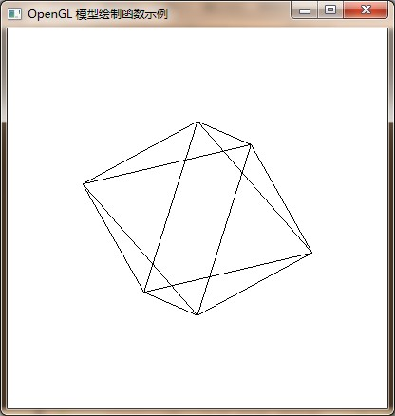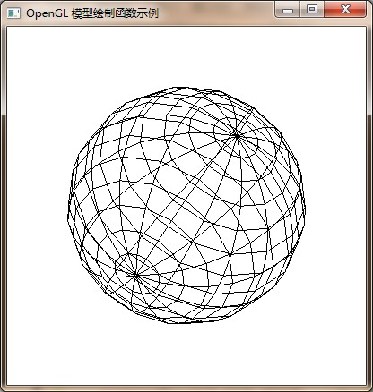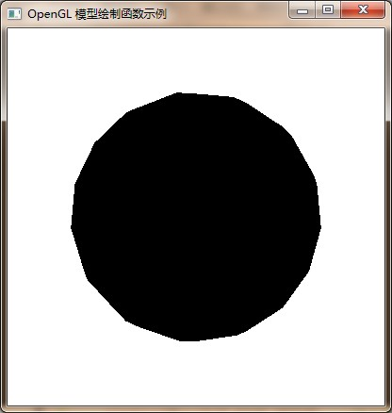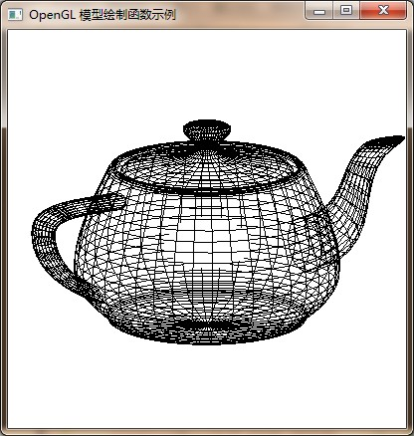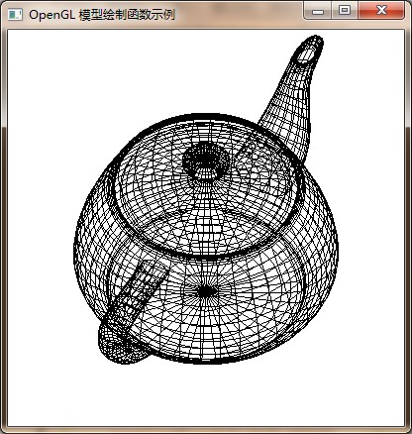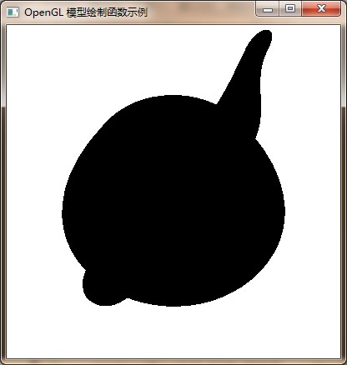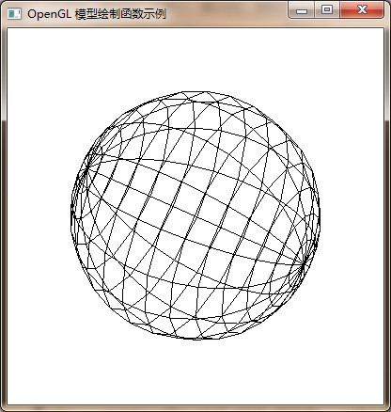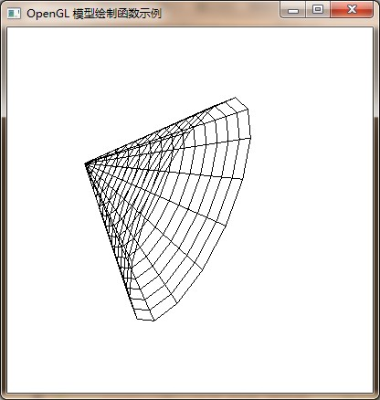

实验七 真实感图形绘制
- 实验目的
1．掌握Phong光照明模型、增量式光照明模型；
2．了解透明算法、纹理算法、光线跟踪算法的原理与实现方法。
- 实验原理
1、用Phong光照明模型绘制多边形的步骤如下：①. 计算多边形的单位法矢量。②. 计算多边形顶点的单位法矢量。③.在扫描线消隐算法中，对多边形顶点的法矢量进行双线性插值，计算出多边形内部(扫描线上位于多边形内)各点的法矢量。④. 利用光照模型计算每一点的颜色。
2、光线跟踪是光线投射思想的延伸，它不仅为每个象素寻找可见面，它还跟踪光线在场景中的反射和折射，并计算它们对总光强度的贡献，这为追求全局反射和折射效果提供了一种简单有效的绘制手段。
- 主要仪器及耗材
pc （Visual C++和 OpenGL）机
- 实验内容与步骤
1.实现一个简单的光照模型。显示一个具有灰色光影的球。
/*代码*/
#include <windows.h>
#include <GL/gl.h>
#include <GL/glu.h>
#include <GL/glaux.h>
void myinit(void);
void CALLBACK myReshape(GLsizei w, GLsizei h);
void CALLBACK display(void);
void myinit(void)
{
GLfloat light_position[] = { 1.0, 1.0, 1.0, 0.0 };
glLightfv(GL_LIGHT0, GL_POSITION, light_position);
glEnable(GL_LIGHTING);
glEnable(GL_LIGHT0);
glDepthFunc(GL_LESS);
glEnable(GL_DEPTH_TEST);
}
void CALLBACK display(void)
{
glClear(GL_COLOR_BUFFER_BIT | GL_DEPTH_BUFFER_BIT);
auxSolidSphere(1.0);
glFlush();
}
void CALLBACK myReshape(GLsizei w, GLsizei h)
{
glViewport(0, 0, w, h);
glMatrixMode(GL_PROJECTION);
glLoadIdentity();
if (w <= h)
glOrtho (-1.5, 1.5, -1.5*(GLfloat)h/(GLfloat)w,
1.5*(GLfloat)h/(GLfloat)w, -10.0, 10.0);
else
glOrtho (-1.5*(GLfloat)w/(GLfloat)h,
1.5*(GLfloat)w/(GLfloat)h, -1.5, 1.5, -10.0, 10.0);
glMatrixMode(GL_MODELVIEW);
glLoadIdentity();
}
void main(void)
{
auxInitDisplayMode (AUX_SINGLE | AUX_RGBA);
auxInitPosition (0, 0, 500, 500);
auxInitWindow ("简单的光照模型");
myinit();
auxReshapeFunc (myReshape);
auxMainLoop(display);
}
运行结果：
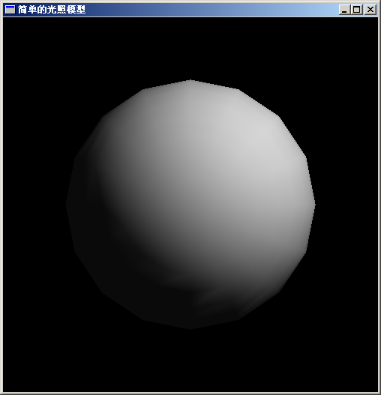
2.光滑明暗处理。
/*代码*/
#include <windows.h>
#include <GL/gl.h>
#include <GL/glu.h>
#include <GL/glaux.h>
void myinit(void);
void object(void);
void CALLBACK display(void);
void CALLBACK myReshape(GLsizei w, GLsizei h);
/* GL_SMOOTH is actually the default shading model. */
void myinit (void)
{
glShadeModel (GL_SMOOTH);
}
void object(void)
{
glBegin (GL_POLYGON);
glColor3f (1.0, 0.0, 0.0);
glVertex2f (4.0, 4.0);
glColor3f(1.0,1.0,1.0);
glVertex2f (12.0, 4.0);
glColor3f(0.0,0.0,1.0);
glVertex2f (12.0, 12.0);
glColor3f(0.0,1.0,0.0);
glVertex2f (4.0, 12.0);
glEnd ();
}
void CALLBACK display(void)
{
glClear (GL_COLOR_BUFFER_BIT);
object ();
glFlush ();
}
void CALLBACK myReshape(GLsizei w, GLsizei h)
{
glViewport(0, 0, w, h);
glMatrixMode(GL_PROJECTION);
glLoadIdentity();
if (w <= h)
gluOrtho2D (0.0, 16.0, 0.0, 16.0 * (GLfloat) h/(GLfloat) w);
else
gluOrtho2D (0.0, 16.0 * (GLfloat) w/(GLfloat) h, 0.0, 16.0);
glMatrixMode(GL_MODELVIEW);
}
void main(void)
{
auxInitDisplayMode (AUX_SINGLE | AUX_RGBA);
auxInitPosition (0, 0, 500, 500);
auxInitWindow ("光滑明暗处理");
myinit();
auxReshapeFunc (myReshape);
auxMainLoop(display);
}
运行结果：
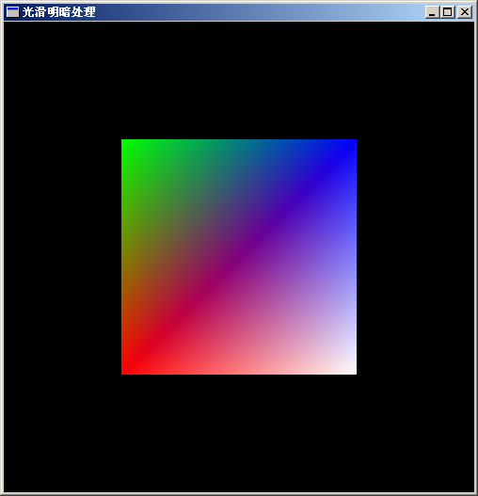
3.材质处理。
/*代码*/
#include <windows.h>
#include <GL/gl.h>
#include <GL/glaux.h>
void myinit(void);
void CALLBACK myReshape(GLsizei w, GLsizei h);
void CALLBACK display(void);
void myinit(void)
{
GLfloat mat_ambient[]= { 0.8, 0.8, 0.8, 1.0 };
GLfloat mat_diffuse[]= { 0.8, 0.0, 0.8, 1.0 }; /* 紫色 */
GLfloat mat_specular[] = { 1.0, 0.0, 1.0, 1.0 };
GLfloat mat_shininess[] = { 50.0 };
GLfloat light_diffuse[]= { 0.0, 0.0, 1.0, 1.0}; /* 蓝色 */
GLfloat light_position[] = { 1.0, 1.0, 1.0, 0.0 };
glMaterialfv(GL_FRONT, GL_AMBIENT, mat_ambient);
glMaterialfv(GL_FRONT, GL_DIFFUSE, mat_diffuse);
glMaterialfv(GL_FRONT, GL_SPECULAR, mat_specular);
glMaterialfv(GL_FRONT, GL_SHININESS, mat_shininess);
glLightfv(GL_LIGHT0, GL_DIFFUSE, light_diffuse);
glLightfv(GL_LIGHT0, GL_POSITION, light_position);
glEnable(GL_LIGHTING);
glEnable(GL_LIGHT0);
glDepthFunc(GL_LESS);
glEnable(GL_DEPTH_TEST);
}
void CALLBACK display(void)
{
glClear(GL_COLOR_BUFFER_BIT | GL_DEPTH_BUFFER_BIT);
auxSolidSphere(1.0);
glFlush();
}
void CALLBACK myReshape(GLsizei w, GLsizei h)
{
glViewport(0, 0, w, h);
glMatrixMode(GL_PROJECTION);
glLoadIdentity();
if (w <= h)
glOrtho (-1.5, 1.5, -1.5*(GLfloat)h/(GLfloat)w,
1.5*(GLfloat)h/(GLfloat)w, -10.0, 10.0);
else
glOrtho (-1.5*(GLfloat)w/(GLfloat)h,
1.5*(GLfloat)w/(GLfloat)h, -1.5, 1.5, -10.0, 10.0);
glMatrixMode(GL_MODELVIEW);
glLoadIdentity();
}
void main(void)
{
auxInitDisplayMode (AUX_SINGLE | AUX_RGBA | AUX_DEPTH16);
auxInitPosition (0, 0, 500, 500);
auxInitWindow ("材质处理例子");
myinit();
auxReshapeFunc (myReshape);
auxMainLoop(display);
}
运行结果：
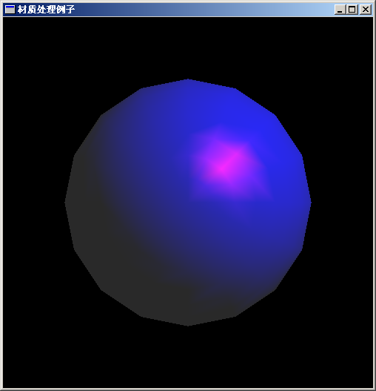
- 实验注意事项
1.简单光照模型的建立；
2.光线跟踪算法中光源的选取和求交运算的简化。
- 思考题
1. Phong光照明模型和Gourang光照明模型在马赫带效应和计算量上的异同？
2．在光线跟踪算法中引入空间分割法减少求交计算量。

